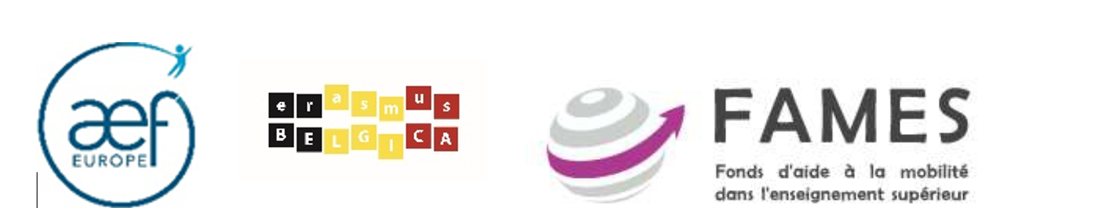
Taux de bourse BELGICA 2026-2027 (par semaine)
Mobilité étudiante études ou stage en Flandre ou Communauté germanophone
 | Etudiants | Etudiants ayant moins d’opportunités (AMO)*
Taux Belgica navetteurs | 50 € / semaine | 75 € / semaine
Taux Belgica avec logement sur place | 100 € / semaine | 125 € / semaine

Mise à jour du 18/03/2026

